 | CONSILIUL JUDEŢEAN MUREŞ  DIRECŢIA GENERALĂ DE ASISTENŢĂ SOCIALĂ ŞI PROTECŢIA COPILULUI | 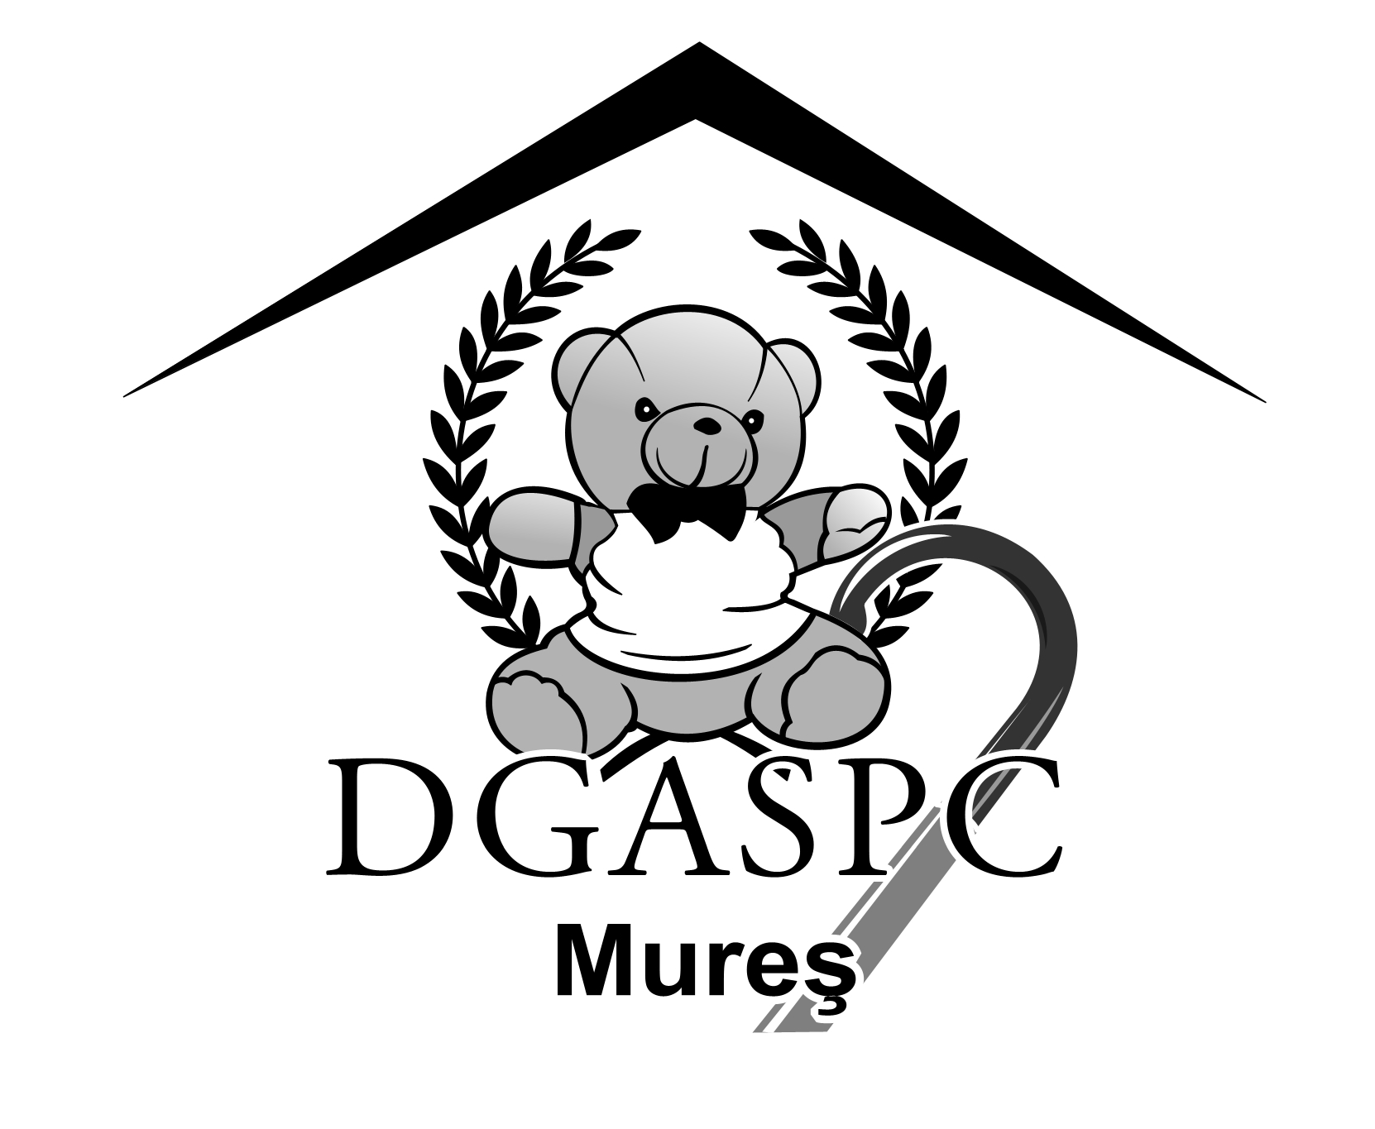

540081, Tg. Mureş, str. Trebely, nr. 7, Tel: 0265-213512, 0265-211699, Fax: 0265-211561,
E- mail. office@dgaspcmures.ro, www.dgaspcmures.ro

EXPUNERE DE MOTIVE
la proiectele de hotărâre privind aprobarea prelungirii Convenţiilor de colaborare dintre Consiliul Judeţean Mureş prin Direcţia Generală de Asistenţă Socială şi Protecţia Copilului şi organismele non-guvernamentale cu activitate în domeniul protecţiei copilului

În vederea realizării obiectivelor de reformare a sistemului de servicii şi instituţii destinate îngrijirii, protecţiei şi promovării drepturilor tuturor copiilor şi tinerilor, asigurării funcţionării adecvate a acestui sistem, în vederea îmbunătăţirii indicatorilor de performanţă a respectivelor servicii sociale din jud.Mureş, considerăm necesară continuarea colaborării între Direcţia Generală de Asistenţă Socială şi Protecţia Copilului Mureş şi organismele private autorizate să desfăşoare activităţi în domeniul protecţiei drepturilor copilului pentru asigurarea finanţării serviciilor specializate de sprijinire a copiilor şi tinerilor.
Direcţia Generală de Asistenţă Socială şi Protecţia Copilului Mureş, analizând situaţia şi nevoile specifice şi individuale ale copiilor şi tinerilor consideră oportună continuarea colaborării cu organismele private autorizate să desfăşoare activităţi în domeniul protecţiei drepturilor copilului şi pe parcursul anului 2007 care oferă posibilitatea continuării iniţiativelor şi a finalizării obiectivelor prevăzute de strategia judeţeană.
În acest sens, având în vedere Convenţii de colaborare , privind derularea activităţii de protecţie a copilului , propunem continuarea parteneriatelor şi asigurarea cofinanţării pentru anul 2007 conform anexei, reprezentând cotă parte din cheltuielile materiale şi alocaţia de hrană pentru copiii aflaţi în plasament.

DIRECTOR EXECUTIV,

FLORIN DUMBRAVĂ

Vizat:

Secretar General

IOAN TOGĂNEL

